1. **МИНОБРНАУКИ РОССИИ**
2. **САНКТ-ПЕТЕРБУРГСКИЙ ГОСУДАРСТВЕННЫЙ**
3. **ЭЛЕКТРОТЕХНИЧЕСКИЙ УНИВЕРСИТЕТ**
4. **«ЛЭТИ» ИМ. В.И. УЛЬЯНОВА (ЛЕНИНА)**
5. **Кафедра Вычислительной техники**

**ОТЧЁТ**

**по лабораторной работе №2**

**по дисциплине «Элементная база цифровых систем»**

1. **Тема: «ПРОЕКТИРОВАНИЕ КОМБИНАЦИОННОГО УЗЛА НА ОСНОВЕ ДЕШИФРАТОРА И МУЛЬТИПЛЕКСОРА»**

**Вариант 8**

| Студенты |  |  |
| --- | --- | --- |
| Преподаватель |  | Ельчанинов М.Н. |

# Введение

## 1.1. Введение

Тема работы: Проектирование комбинационного узла на основе дешифратора и мультиплексора.

Цель работы: получить практические навыки в использовании дешифратора и мультиплексора для воспроизведения произвольных логических функций.

**Вариант: 8 **

## 1.2. Задание на работу

Лабораторная работа состоит из двух частей.

**Часть 1.** Реализовать комбинационную схему в соответствии с заданием к лаб. раб. 1 с использованием дешифратора и мультиплексора. Сравнить варианты реализации. Спроектированную в лаб. раб. 1 схему следует использовать в текущей работе как библиотечный блок. Схема верхнего модуля проекта должна включать в себя три функционально законченных независимых узла: блок, спроектированный в лаб. раб. 1; блок, реализующий функцию с использованием мультиплексора; блок, реализующий функцию на базе дешифратора.

**Часть 2.** Разработать комбинационную схему управления индикацией, построенной на светодиодах. На вход разрабатываемой комбинационной схемы управления семисегментным индикатором должен подаваться 4-разрядный двоичный код, а на 8-разрядном выходе – формироваться код, обеспечивающий необходимое изображение в соответствии с расположением сегментов на индикаторе. Комбинационная схема может быть реализована любым известным способом: с помощью элементарного логического базиса, с использованием мультиплексоров или на основе дешифраторов.

# Ход работы

## 2.1. Часть 1

### 2.1.1. Схема в Quartus II 13

Реализованы комбинационные схемы в соответствии с заданием к лаб. раб. 1 с использованием дешифратора и мультиплексора.

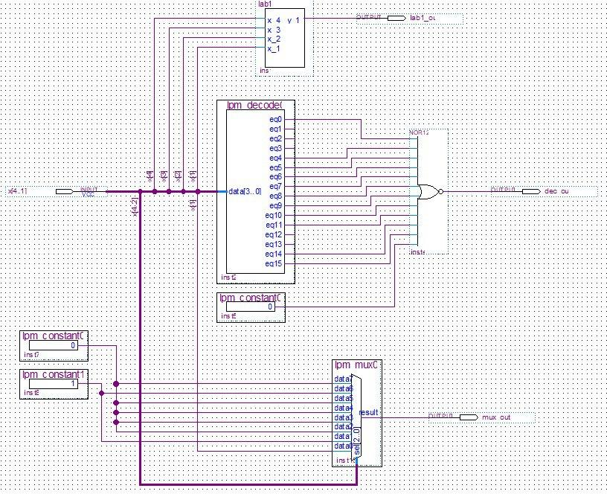

Рисунок 1. Комбинационные схемы

### 2.1.2. Функциональное и временное моделирование

Реализовано функциональное и временное моделирование для комбинационных схем в соответствии с заданием к лаб. раб. 1 с использованием дешифратора и мультиплексора.

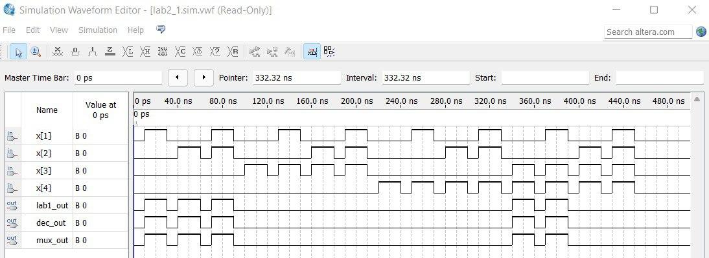

Рисунок 2. Функциональная диаграмма для части 1

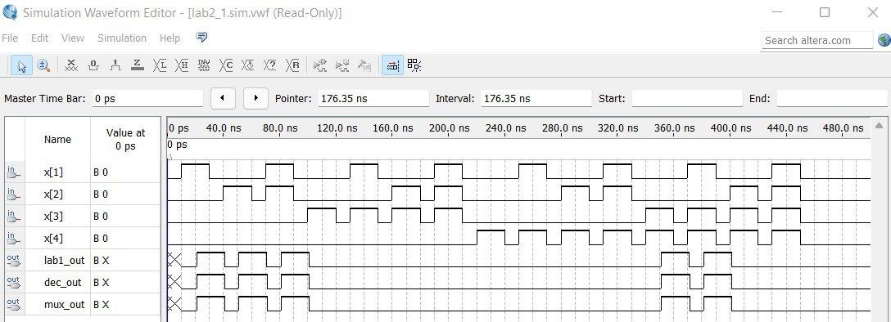

Рисунок 3. Временная диаграмма для части 1

## 2.2. Часть 2

### 2.2.1. Синтез логической схемы для семисегментного индикатора с точкой

Составим таблицу истинности для синтеза логической схемы семисегментного индикатора, а затем реализуем эту схему в Quartus II с помощью дешифраторов ввиду удобства реализации.

Таблица 1. Таблица истинности семисегментного индикатора с точкой

|  | x4 | x3 | x2 | x1 | a | b | c | d | e | f | g | h | ИТОГ |
| --- | --- | --- | --- | --- | --- | --- | --- | --- | --- | --- | --- | --- | --- |
| 0 | 0 | 0 | 0 | 0 | 1 | 1 | 1 | 1 | 1 | 1 | 0 | 0 | 0 |
| 1 | 0 | 0 | 0 | 1 | 0 | 1 | 1 | 0 | 0 | 0 | 0 | 0 | 1 |
| 2 | 0 | 0 | 1 | 0 | 1 | 1 | 0 | 1 | 1 | 0 | 1 | 0 | 2 |
| 3 | 0 | 0 | 1 | 1 | 1 | 1 | 1 | 1 | 0 | 0 | 1 | 0 | 3 |
| 4 | 0 | 1 | 0 | 0 | 0 | 1 | 1 | 0 | 0 | 1 | 1 | 0 | 4 |
| 5 | 0 | 1 | 0 | 1 | 1 | 0 | 1 | 1 | 0 | 1 | 1 | 0 | 5 |
| 6 | 0 | 1 | 1 | 0 | 1 | 0 | 1 | 1 | 1 | 1 | 1 | 0 | 6 |
| 7 | 0 | 1 | 1 | 1 | 1 | 1 | 1 | 0 | 0 | 0 | 0 | 0 | 7 |
| 8 | 1 | 0 | 0 | 0 | 1 | 1 | 1 | 1 | 1 | 1 | 1 | 0 | 8 |
| 9 | 1 | 0 | 0 | 1 | 1 | 1 | 1 | 1 | 0 | 0 | 1 | 0 | 9 |
| 10 | 1 | 0 | 1 | 0 | 1 | 1 | 1 | 0 | 1 | 1 | 1 | 0 | A |
| 11 | 1 | 0 | 1 | 1 | 0 | 0 | 1 | 1 | 1 | 1 | 1 | 0 | B |
| 12 | 1 | 1 | 0 | 0 | 1 | 0 | 0 | 1 | 1 | 1 | 0 | 0 | C |
| 13 | 1 | 1 | 0 | 1 | 0 | 1 | 1 | 1 | 1 | 0 | 1 | 0 | D |
| 14 | 1 | 1 | 1 | 0 | 1 | 0 | 0 | 1 | 1 | 1 | 1 | 0 | E |
| 15 | 1 | 1 | 1 | 1 | 1 | 0 | 0 | 0 | 1 | 1 | 1 | 0 | F |

### 2.2.2. Схема в Quartus II 13

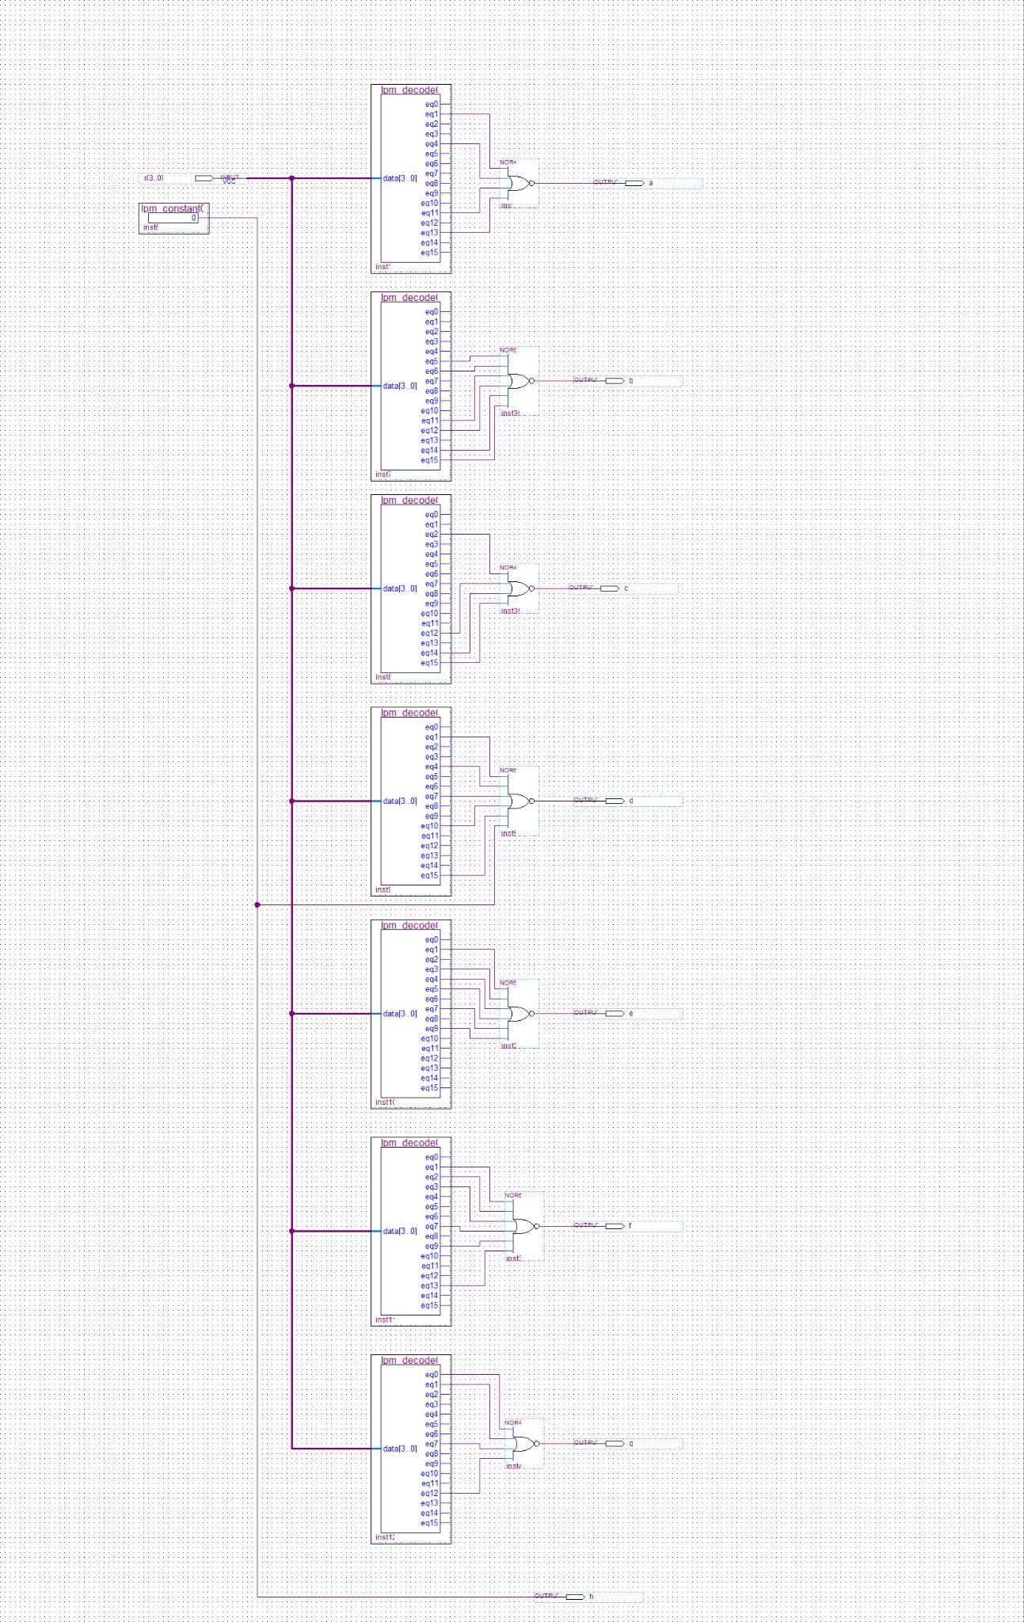

Рисунок 4. Комбинационная схема семисегментного индикатора с точкой

### 2.2.3. Функциональное и временное моделирование

Реализовано функциональное и временное моделирование для семисегментного индикатора с точкой на основе дешифраторов.

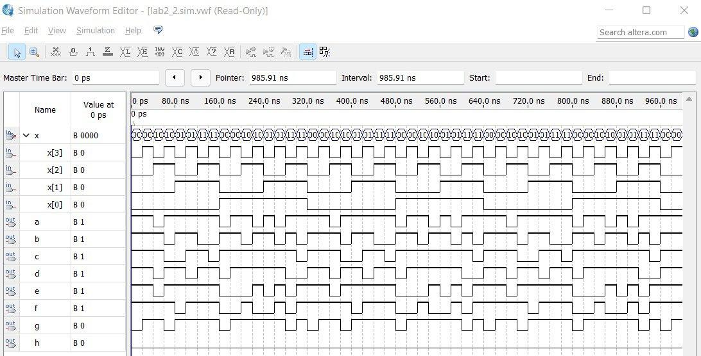

Рисунок 5. Функциональная диаграмма для части 2

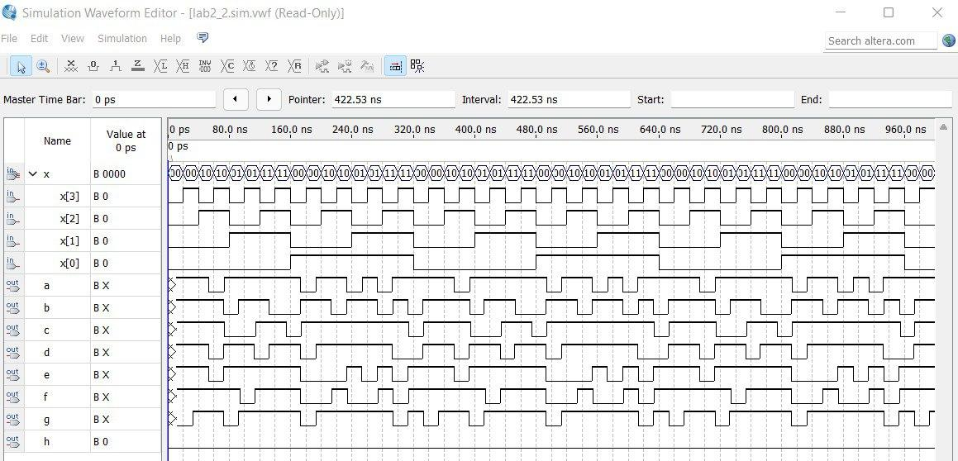

Рисунок 6. Временная диаграмма для части 2

# Вывод

В ходе выполнения лабораторной работы №2 «Проектирование комбинационного узла на основе дешифратора и мультиплексора» были получены практические навыки в использовании дешифратора и мультиплексора для воспроизведения произвольных логических функций. Также было произведено сравнение функциональных и логических диаграмм схемы, использованной в лабораторной работе 1 со схемой, построенной на дешифраторе и на мультиплексоре, и они показывали те же сигналы на определённом наборе данных. Во второй части работы был синтезирован семисегментный индикатор с точкой на основе дешифраторов ввиду простоты реализации. Таким образом и был спроектирован комбинационный узел на основе дешифратора и мультиплексора.

# 

# 

# Список использованных источников

1. Онлайн-курс «Элементная база цифровых систем» в LMS Moodle [сайт]. URL: <https://vec.etu.ru/moodle/course/view.php?id=8252>.

2. Бондаренко П. Н., Буренева О. И., Головина Л. К. / Узлы и устройства средств вычислительной техники: учеб.-метод. пособие. СПб.: Изд-во СПбГЭТУ «ЛЭТИ», 2017. 64 с.